L'ENTREPRISE
Vous allez effectuer une séquence d'observation en entreprise au sein du salon de coiffure "Haircut 100". Lors de votre première journée, Angèle Anspray, votre responsable, vous présente son entreprise. Elle envisage également de vous faire calculer puis analyser le résultat dégagé par son activité.

Activités
- IDENTIFICATION DE L'ENTREPRISE
- ACTIVITÉ DE L'ENTREPRISE
- FINALITÉ DE L'ENTREPRISE
- CE QUE JE RETIENS
- PROLONGEMENT INFORMATIQUE
- APPLICATIONS
1. IDENTIFICATlON DE L'ENTREPRISE
Dans un premier temps, Angèle Anspray vous demande de repérer les éléments qui identifient son entreprise.
Lisez les documents 1 et 2 puis complétez l'annexe 1.
DOCUMENT 1 - ÉLÉMENTS D'IDENTIFICATION D'UNE ENTREPRISE
Toutes les entreprises sont identifiées par :
- Une raison sociale, à savoir son nom.
- Un siège social, à savoir son domicile.
- Un numéro d'identité à neuf chiffres appelé numéro Siren (Système Informatisé pour le Répertoire des ENtreprises).
DOCUMENT 2 - PRÉSENTATION DU SALON DE COIFFURE "Haircut 100"
NOM DU DIRIGEANT Angèle Anspray
ADRESSE 13, rue Saint-Louis 59000 Lille
Tel : 02.20.06.16.45 Fex : 03.20.06.54.45 mail : angèle.anspray @free.fr
RCS B Lille 217 023 048
N°SIREN 217023048
ACTiViTÉS Ventes de prestations de services et de produits liés à la coiffure
EFFECTIF 3 salariés

ANNEXE 1 - RÉPONDEZ AUX QUESTIONS SUIVANTES :
- Relevez la raison sociale de l'entreprise.
- Indiquez le siège social.
- Précisez le numéro SIREN.
2. ACTIVITÉ DE L'ENTREPRISE
Puis votre responsable vous charge d'étudier les différentes activités d'un salon de coiffure.
Lisez les documents 3, 4, 5 puis complétez l'annexe 2.
DOCUMENT 3 - QUELLES SONT LES ACTIVITÉS D'UNE ENTREPRISE ?
Une entreprise peut vendre des marchandises achetées, des produits fabriqués et des services qu'elle réalise.
L'activité d'une entreprise peut donc être de :
- Produire des biens : l'entreprise achète des matières premières pour fabriquer puis vendre un produit fini.
- Produire des services : l'entreprise exécute des prestations telles que l'entretien, la réparation, le transport ... qu'elle vend.
- Commercialiser : l'entreprise achète des marchandises qu'elle revend en l'état.
Les biens sont des produits matériels qui ont une existence physique réelle (un scooter, un téléphone portable, une bouteille d'eau…).
Les services sont des prestations immatérielles qui n'ont pas une existence physique réelle (l'assurance du scooter, une communication téléphonique, une coupe de cheveux...).
DOCUMENT 4 - LISTE DES SERVICES PRODUITS ET VENDUS PAR LE SALON "Haircut 100"
- Liste des services Masculin Féminin
- Coupe Création 9,15 € 11,50 €
- Coiffage 5,10 € 12,00 €
- Coloration 17,00 € 17,00 €
DOCUMENT 5 - LISTE DES BIENS ACHETÉS ET REVENDUS EN L'ÉTAT PAR LE SALON "Haircut 100"
- Shampooings à 15,50 € l'un.
- Laques à 16,65 € l'une.
- Sprays à 12,75 € l'un.

ANNEXE 2 - RÉPONDEZ AUX QUESTIONS SUIVANTES.
- Le salon de coiffure « Haircut 100 » produit-il des biens?
- Le salon de coiffure «Haircut 100 » produit-il des services? Justifiez votre réponse par des exemples précis.
- Le salon de coiffure «Haircut 100 » a-t-il une activité commerciale? Justifiez votre réponse par des exemples précis.
3. FINALITÉ DE L'ENTREPRISE
Angèle Anspray vous sollicite pour calculer le résultat de l'activité du mois d'août.
Lisez le document 6 puis complétez l'annexe 3.
DOCUMENT 6 - QUELLE EST LA FINALITÉ DE TOUTE ENTREPRISE ?
L'objectif de toute entreprise est de réaliser un bénéfice.
La vente de biens et de services permet des rentrées d'argent qui enrichissent l'entreprise. Il s'agit des recettes. Le total des recettes donne le chiffre d'affaires.
Les achats et la production de biens et de services entraînent des sorties d'argent qui appauvrissent l'entreprise. Il s'agit de dépenses.
Si le total des recettes est supérieur au total des dépenses, alors l'entreprise dégage un bénéfice. Dans le cas contraire, les dépenses sont supérieures aux recettes, elle réalise une perte.
Complétez le tableau de l'annexe 3 en calculant :
- le montant total des dépenses.
- le montant total du chiffre d'affaires.
- le résultat réalisé.

ANNEXE 3 - COMPLÉTEZ LE TABLEAU DE DÉTERMINATION DU RÉSULTAT.
DÉPENSES (achats) | MONTANT | RECETTES (ventes) | MONTANT
Shampooings  Location du local  Salaires | 400,00  500,00  4500,00 | Coupes femmes  Coupes hommes  Flacons de shampooing | 4025,00  1 720,00  852,50
Montant total des dépenses |  | Montant total des recettes = Chiffre d'affaires
Calcul du résultat
S'agit-il d'un bénéfice ou d'une perte ?
Justifiez votre réponse
4. CE QUE JE RETIENS
Les entreprises s'identifient grâce à :
- la raison sociale.
- le siège social.
- le numéro SIREN.
Elles ont différents types d'activités:
- production de biens.
- production de services.
- commercialisation.
L'objectif final d'une entreprise est de faire du bénéfice.
BÉNÉFICE = RECETTES > DÉPENSES
PERTE = RECETTES < DÉPENSES
5. PROLONGEMENT INFORMATIQUE
Votre tutrice, Angèle Anspray, vous demande de lui présenter le calcul du résultat informatisé de son entreprise.
ÉTAPE 1 : SAISIE DES DONNÉES
- Lisez le document 7 .
- Ouvrez le logiciel Excel .
- Saisissez le texte contenu dans l’annexe 3
DOCUMENT 7 - SAISIE DES DONNÉES ALPHABÉTIQUES.
TRUCS ET ASTUCES
Un tableur est un logiciel capable de créer des tableaux, d'effectuer des calculs, de manipuler les données, de réaliser des graphiques.
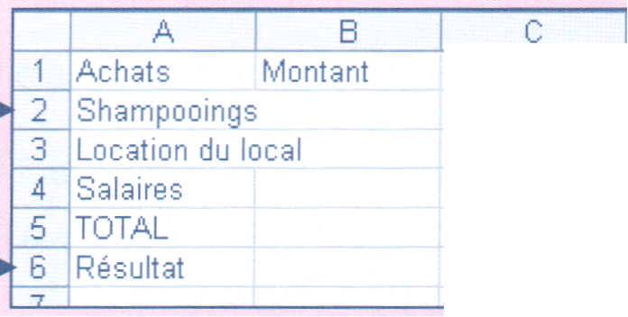
Pour créer un document, ouvrez Excel puis saisissez l'intégralité du texte, sans vous occuper de la mise en forme, ni des nombres.
Respectez l'emplacement du texte.

Chaque cellule contient une donnée. Le texte déborde parfois de la cellule.
Le texte se place automatiquement à gauche dans la cellule

- Lisez le document 8.
- Insérez les nombres de l’annexe 3 en respectant leur emplacement.
DOCUMENT 8 - SAISIE DES DONNÉES NUMÉRIQUES.
TRUCS ET ASTUCES
- Saisissez ensuite les nombres.
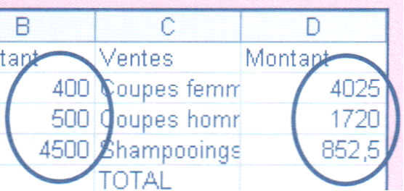
Les données numeriques se placent automatiquement à droite dans la cellule. Utilisez le pavé numérique situé à droite du clavier pour saisir les données numériques.
- Vérifiez que vos nombres soient positionnés à droite dans la cellule.
- Si tel n'est pas le cas alors la cellule contient du texte. Vous ne pourrez pas faire de calcul. Veillez à utiliser le point (virgule) du pavé numérique.

ÉTAPE 2 : INSERTION DES FORMULES DE CALCUL
- Lisez le document 9.
- Insérez les formules de calcul dans les cellules B5 et D5.
DOCUMENT 9 - INSERTION DE LA FONCTION SOMME.
TRUCS ET ASTUCES
Les données calculées sont des résultats chiffrés obtenus par l'insertion de formules de calcul contenant des nombres saisis ou calculés.
Dans le tableur Excel, chaque formule de calcul commence par le symbole "=".
Pour additionner des nombres, il faut insérer une fonction somme :
- Cliquez avec la souris à l'endroit d'insertion de la formule, en B5.
- Saisissez le symbole "=".
- Cliquez 2 FOIS sur l'icône “somme” de la barre d'outils. Vérifiez la sélection proposée.
- Validez par [ENTRÉE]
- Effectuez le même travail pour la cellule D5.

- Lisez le document 10.
- Insérez la formule de calcul dans la cellule B6.
DOCUMENT 10 - INSERTION D'UNE FORMULE DE CALCUL (SOUSTRACTION),
TRUCS ET ASTUCES
Pour effectuer une soustraction:
- Cliquez avec la souris à l'endroit d'insertion de la formule, en B6.
- Saisissez le symbole "=".
- Sélectionnez avec la souris, la première cellule D5.
- Saisissez le signe de soustraction "-" du pavé numérique.
- Sélectionnez la deuxième cellule B5 à soustraire de la première.
- Validez par [ENTRÉE).
Veillez à ne pas saisir la valeur des nombres mais le nom de la cellule. Par exemple, ne saisissez pas 5400 mais sélectionnez la cellule B5. Ainsi, si vous changez la valeur des données, les calculs se mettront à jour instantanément.

ÉTAPE 3 : MISE EN FORME DES DONNÉES
- Réalisez en autonomie les travaux suivants:
  - Toute la police du texte est en Arial Narrow, taille 12.
  - Le texte des lignes 1, 5, 6, est en taille 14, en gras.
  - Le texte de la ligne 1 est centré.
- Lisez le document 11,
- Insérez des bordures autour et à l'intérieur du tableau (cellules A1 à D5 et A6 à B6).
DOCUMENT 11 - INSERTION DES BORDURES.
TRUCS ET ASTUCES
Pour insérer des bordures autour et à l'intérieur d'un tableau:
- Sélectionnez les données concernées.
- Cliquez sur le menu déroulant de l'icône bordure et sélectionnez le style souhaité.
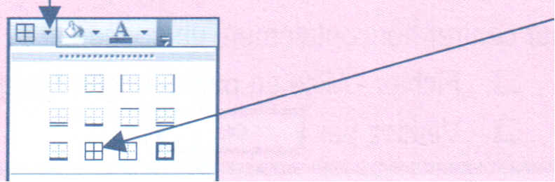
- Lisez le document 12.
- Appliquez aux nombres un format monétaire avec 2 décimales et le symbole €.
DOCUMENT 12 - APPLIQUER UN FORMAT MONÉTAIRE.
TRUCS ET ASTUCES
Pour affecter un format aux nombres :
- Sélectionnez les cellules concernées.
- Format - Cellule ... - onglet Nombre - Format monétaire, 2 décimales, symbole €.
- Validez par [OK]

- Lisez le document 13.
- Appliquez les modifications suivantes: largeur des colonnes 20, hauteur des lignes 30.
DOCUMENT 13 - MODIFIER LA LARGEUR DE COLONNE ET LA HAUTEUR DE LIGNE.
TRUCS ET ASTUCES
Pour modifier la largeur et la hauteur des colonnes et des lignes :
- Sélectionnez les lignes et/ou les colonnes concernées
- Format - Colonne ... - Largeur: 20.
- Format - Ligne ... - Hauteur: 30.

ÉTAPE 4 : MISE EN PAGE
- Lisez le document 14.
- Centrez horizontalement votre travail.
DOCUMENT 14 - CENTRER HORIZONTALEMENT.
TRUCS ET ASTUCES
Pour centrer horizontalement un document:
- Fichier - Mise en page - onglet Marges - cochez Centrer sur la page "horizontalement".
- Validez

- Lisez le document 15.
- Insérez en pied de page, vos nom, prénom et classe.
DOCUMENT 15 - INSÉRER UN PIED DE PAGE.
TRUCS ET ASTUCES
Pour insérer un pied de page:
- Fichier - Mise en page - onglet En-tête/Pied de page - Pied de page personnalisé ...
- Dans la partie gauche, insérez vos nom et prénom.
- Dans la partie droite, inscrivez votre classe.
- Validez.
ÉTAPE 5 : ENREGISTREMENT
- Lisez le document 16.
- Enregistrez votre travail sous le nom "Résultat".
DOCUMENT 16 - ENREGISTRER UN DOCUMENT.
TRUCS ET ASTUCES
Pour enregistrer un document:
- Fichier - Enregistrer sous ...
- Sélectionnez votre répertoire de travail puis votre dossier "Documents Excel".
- Saisissez le nom du fichier "Résultat".
- Cliquez sur « enregistrer »
ÉTAPE 6 : IMPRESSION
- Lisez le document 17.
- Imprimez votre document sur une seule page.
DOCUMENT 17 - IMPRIMER UN DOCUMENT.
TRUCS ET ASTUCES
- Votre travail doit tenir sur une page. Pour le vérifier, cliquez sur l'icône « Aperçu » avant impression de la barre d'outils.
- Pour imprimer votre document, Fichier - Imprimer. ... Sélectionnez l'imprimante.
- Validez
6. APPLlCATIONS

APPLICATION 1 - IDENTlFlCATlON DE L'ENTREPRISE
Vous réalisez une séquence d'observation dans l'entreprise "La menuiseraie", qui fabrique et répare des meubles. Votre responsable vous demande d'étudier votre entreprise d'accueil.
Lisez le document 18 puis complétez l'annexe 4.
DOCUMENT 18 . EXTRAIT D'UN COURRIER DE L'ENTREPRISE.

La Menuiseraie
Fabrication et réparation de meubles
12, rue du Trésor 75004 PARIS www.lamenuiseraie.fr
Tél. : 01.42.46.77.25 - Fax: 01.42.46.77.52· SIREN : 712 320 058
Courriel commande: lamenuiseraie75@free.fr

ANNEXE 4 - RÉPONDEZ AUX QUESTIONS SUIVANTES.
- Relevez la raison sociale de l'entreprise.
- Inscrivez la ville où se situe le siège social de l'entreprise.
- Notez le numéro SIREN de l'entreprise.
- À quelle adresse peut-on lui envoyer un courrier?
- À quelle adresse peut-on lui envoyer un courriel ?
- Précisez l'adresse du site Internet.
- Indiquez le type d'activité de l'entreprise (Production de biens Production de services Commerciale)

APPLICATlON N° 2 - FINALITÉ D'UNE ENTREPRISE
Dans le cadre de votre séquence d'observation en entreprise, le restaurant "Au bonheur du palais" vous accueille pendant une semaine. Dans le document 19, vous trouvez toutes les opérations réalisées au cours du mois de septembre. Votre tuteur, Téo Sibon vous demande de déterminer le résultat du mois.
- Quel est l'objectif d'une entreprise ?
- Dans l'annexe 5, calculez le résultat de l'entreprise "Au bonheur du palais" pour le mois de septembre à partir des données du document 19.
DOCUMENT 19 - OPÉRATIONS RÉALISÉES EN SEPTEMBRE.
VENTES DE PRESTATIONS DE SERVICES
- 200 menus du jour à 12,00 €.
- 36 menus à 15,00 €.
- 30 menus à 24,00 €.
- 16 menus à 35,00 €.
- Boissons, au total pour 5 376,00 €.
ACHATS
- 1 ordinateur pour tenir la caisse à 1 200,00 €.
- Boissons au total pour 1 440,00 €.
- Facture de téléphone pour 90.15 €.
- Facture EDF pour 395,65 €.
- Location du local 780,00 €.
- Salaires du mois: 1 500 € par salarié sachant que l'effectif est de 3 salariés.

ANNEXE 5· CALCULEZ LE RÉSULTAT.
DÉPENSES | MONTANT | RECETTES | MONTANT
Achats |  | Ventes
....................................... | ........................................ | ........................................ | ........................................
....................................... | ....................................... | ....................................... | ..................................
....................................... | ........................................ | ..... ................................. | . .......................................
....................................... | ........................................ | ........................................ | . .......................................
....................................... | ........................................ | . ....................................... | . .......................................
....................................... | ........................................ | ........................................ | ........................................
Dépenses totales = | ........................................ | Recettes totales =  Chiffre d'affaires total | ........................................
Calcul du résultat | .....................................................................................................................................
S'agit-il d'un bénéfice ou d'une perte ? Justifiez votre réponse. | .....................................................................................................................................

